Polen Tracker
  - Diseño de una arquitectura de mensajería asíncrona para la recolección periódica y multifuente de datos de polen

Propuesta de Trabajo de Fin de Grado
Documento preliminar de diseño de arquitectura de software

Hugo González Portilla
10 de julio de 2026

1. Introducción
Polen Tracker es una propuesta de sistema para recolectar de forma periódica datos de concentración de polen procedentes de fuentes heterogéneas, normalizarlos a un modelo común, almacenarlos y ofrecerlos posteriormente a una aplicación cliente. El trabajo se centra en el diseño e implementación de una arquitectura orientada a eventos que permita desacoplar la parte de consulta y persistencia de la parte de obtención y transformación de datos.
El backend se divide en dos aplicaciones Spring Boot desplegables de forma independiente: pollen-core y pollen-collector. La primera expone la API REST, inicia las recolecciones y persiste los resultados; la segunda consume las solicitudes, accede a las fuentes externas, transforma los datos y publica eventos normalizados. La comunicación entre ambas se realiza mediante RabbitMQ.
Aunque los dos servicios se ejecutan como procesos separados, se mantendrán en un único repositorio y compartirán módulos Maven limitados al modelo de dominio y a los contratos de mensajería. Esta decisión busca combinar independencia operativa con una gestión sencilla y coherente para el alcance de un TFG.

2. Objetivos y alcance

2.1. Objetivo general
Diseñar e implementar una arquitectura de software asíncrona, modular y extensible para la recolección, normalización, almacenamiento y consulta de datos de polen procedentes de distintas fuentes.

2.2. Objetivos específicos
- Definir dos servicios backend con responsabilidades diferenciadas y comunicación asíncrona mediante RabbitMQ.
- Diseñar un modelo canónico capaz de representar concentraciones, índices y predicciones sin perder el significado original del dato.
- Implementar al menos una fuente automática y un mecanismo de importación manual mediante fichero.
- Aplicar estrategias de idempotencia, reintento, trazabilidad y tratamiento de mensajes fallidos.
- Organizar el código en un monorepositorio Maven multimódulo con librerías compartidas y aplicaciones ejecutables independientes.
- Construir un entorno reproducible mediante Docker Compose y validar el comportamiento ante fallos parciales.

2.3. Alcance inicial
El prototipo se limitará inicialmente a una fuente automática principal, Open-Meteo Air Quality API, y a un formato de fichero manual definido durante el desarrollo. RabbitMQ actuará como broker de mensajería, PostgreSQL como sistema de persistencia y un almacenamiento de objetos compatible con S3 como repositorio temporal de ficheros. El frontend tendrá el alcance mínimo necesario para consultar los datos e iniciar o revisar recolecciones. Otras fuentes y tecnologías se mantendrán como alternativas evaluadas o líneas futuras.

3. Arquitectura general del sistema

3.1. Visión general
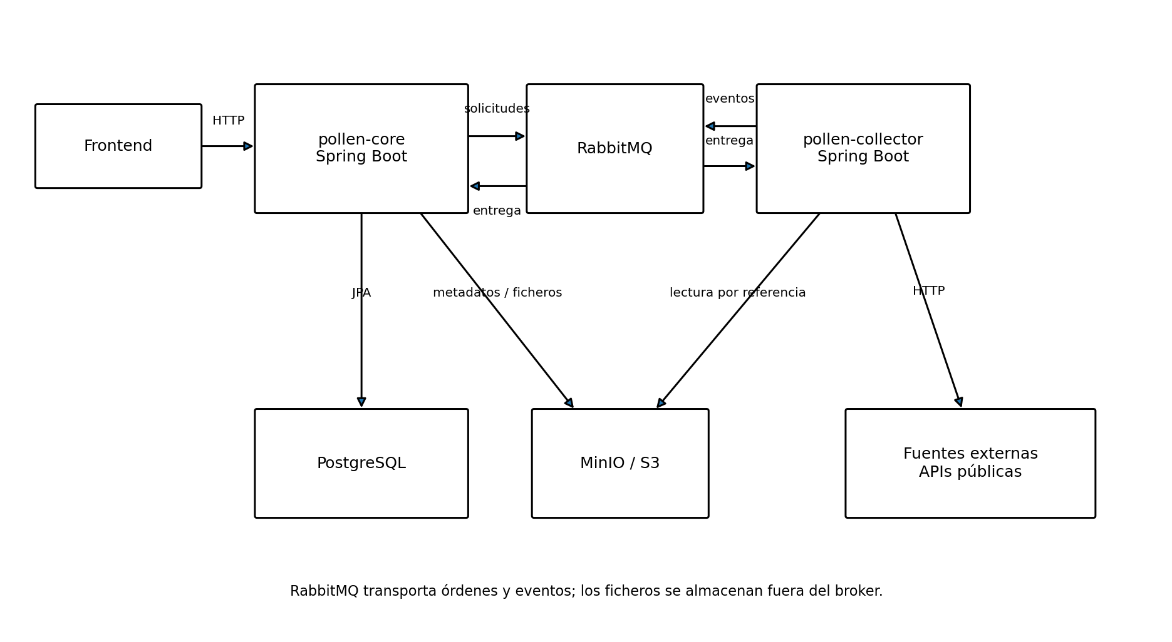
Figura 1. Arquitectura general propuesta para Polen Tracker.
La separación en dos servicios no responde a una necesidad de alto volumen, sino al objetivo de aislar responsabilidades y estudiar un flujo distribuido real. La API puede seguir atendiendo consultas sobre datos ya almacenados aunque el worker esté detenido o una fuente externa falle. Del mismo modo, el worker puede reiniciarse o escalarse sin replicar necesariamente la capa HTTP y de persistencia.

3.2. Componentes
Componente | Responsabilidad | Naturaleza
Frontend | Consulta de datos y operaciones administrativas básicas. | Cliente HTTP
pollen-core | API REST, planificación de recolecciones, publicación de solicitudes, consumo de resultados y persistencia. | Servicio siempre disponible
pollen-collector | Consumo de solicitudes, acceso a fuentes, validación, transformación y publicación de eventos. | Worker asíncrono
RabbitMQ | Transporte duradero de solicitudes y eventos, reintentos y colas de mensajes fallidos. | Broker de mensajería
PostgreSQL | Persistencia de recolecciones, mediciones y estado de procesamiento. | Base de datos relacional
MinIO / S3 | Almacenamiento temporal de ficheros manuales y acceso mediante referencias seguras. | Almacenamiento de objetos
Fuentes externas | APIs públicas o ficheros proporcionados por un administrador. | Sistemas externos

3.3. Ventajas y costes de la separación
Aspecto | Ganancia | Coste o dificultad
Fallos | La caída del worker no impide consultar datos existentes. | Aparecen más puntos de fallo y comunicación distribuida.
Escalado | API y worker pueden escalarse por separado. | Se requiere configuración y despliegue independiente.
Evolución | Los adaptadores de fuentes pueden cambiar sin afectar directamente a la API. | Los contratos de mensajes deben mantenerse compatibles.
Procesamiento | Las tareas quedan en cola ante indisponibilidad temporal. | La consistencia es eventual y deben modelarse estados.
TFG | Permite estudiar mensajería, idempotencia y tolerancia a fallos. | Existe riesgo de sobrediseño si se añaden componentes innecesarios.

4. Organización del repositorio y construcción

4.1. Monorepositorio Maven multimódulo
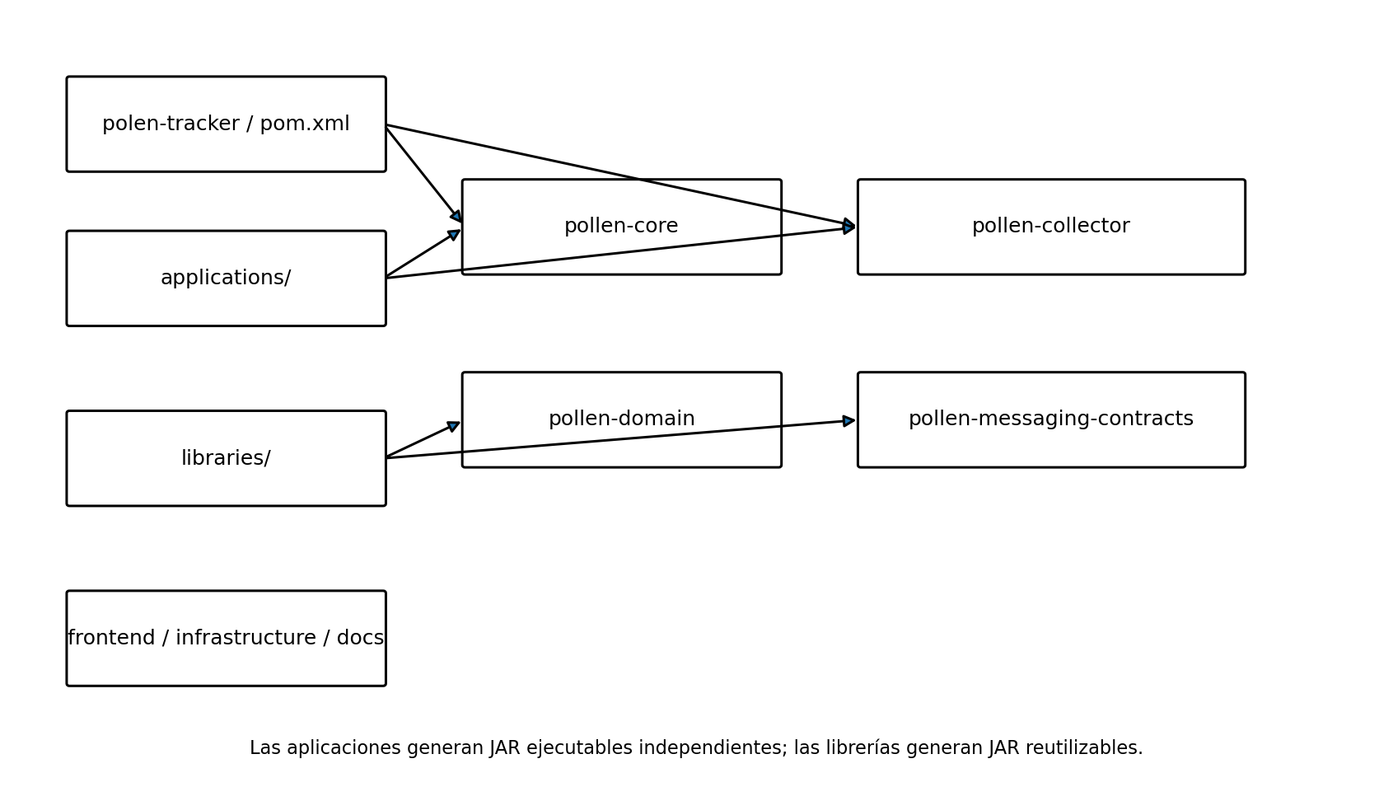
Figura 2. Organización preliminar del monorepositorio Maven.
polen-tracker/
├── pom.xml
├── applications/
│ ├── pollen-core/
│ └── pollen-collector/
├── libraries/
│ ├── pollen-domain/
│ └── pollen-messaging-contracts/
├── frontend/
├── infrastructure/
├── docs/
└── docker-compose.yml
El POM raíz tendrá empaquetado pom y agregará todos los módulos. Maven Reactor determinará el orden de compilación según sus dependencias, permitiendo construir y verificar el conjunto mediante un único comando:
mvn clean verify
Las aplicaciones generarán JAR ejecutables Spring Boot y podrán desplegarse de forma independiente. Las librerías producirán JAR reutilizables dentro del mismo reactor Maven; no será necesario disponer inicialmente de un repositorio Maven privado.

4.2. Librerías compartidas
- pollen-domain: tipos de dominio estables como PollenType, PollenSourceType, MeasurementUnit, DataNature y GeographicLocation.
- pollen-messaging-contracts: mensajes intercambiados mediante RabbitMQ, como CollectionRequest, PollenMeasurementCollected, CollectionCompleted y CollectionFailed.
No se compartirán entidades JPA, repositorios, controladores, clientes HTTP ni configuraciones Spring. La persistencia pertenece exclusivamente a pollen-core y los adaptadores específicos de cada fuente pertenecen al worker. Esta limitación evita convertir las librerías comunes en un acoplamiento general entre servicios.

5. Flujos de comunicación

5.1. Solicitud automática de recolección
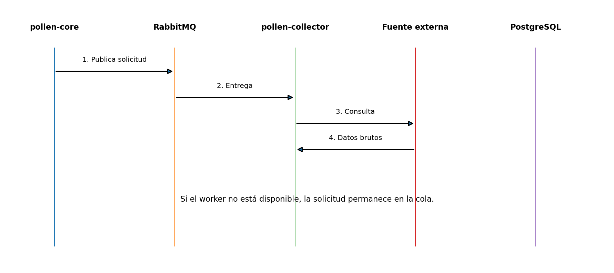
Figura 3. Flujo de solicitud de recolección.
pollen-core crea una recolección con estado PENDING y publica un mensaje collection.requested. El worker lo consume, actualiza conceptualmente el estado a PROCESSING y consulta la fuente indicada. Si el worker no está disponible, RabbitMQ conserva el mensaje hasta que pueda ser atendido.

5.2. Contrato preliminar de solicitud
{
"schema_version": "1.0",
"request_id": "uuid-v4",
"requested_at": "2026-07-10T06:00:00Z",
"reason": "SCHEDULED",
"source_type": "OPEN_METEO",
"params": {
"date_from": "2026-07-09",
"date_to": "2026-07-10",
"location": { "lat": 42.8782, "lng": -8.5448 }
}
}

5.3. Publicación y persistencia de resultados
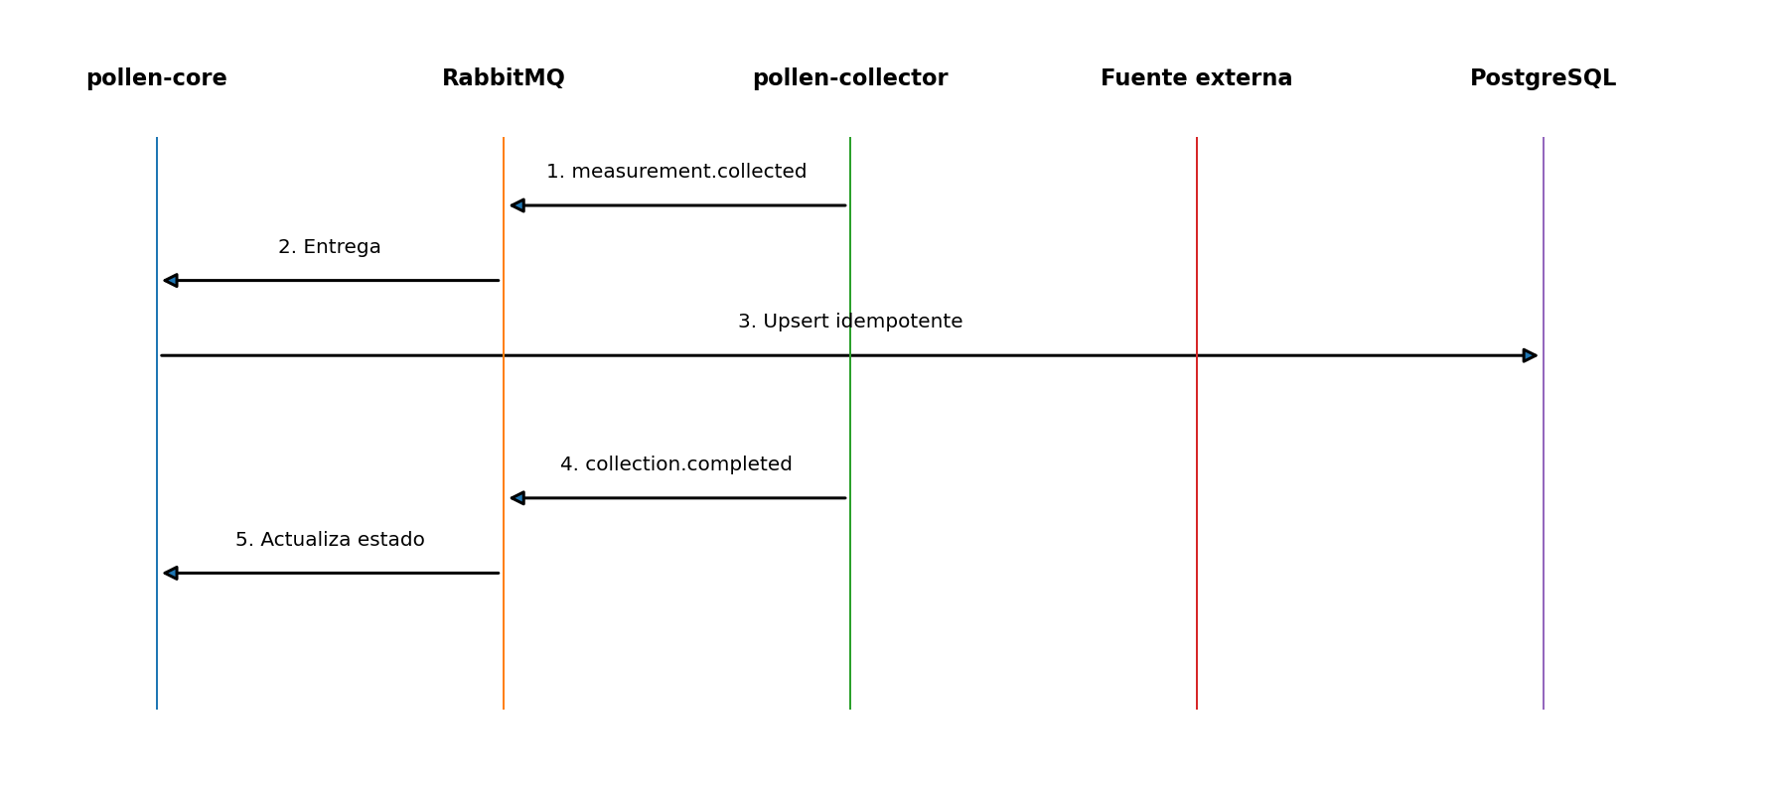
Figura 4. Flujo de publicación y persistencia de resultados.
El worker publica un evento por unidad de dato normalizada y, al finalizar, un evento collection.completed con el número de elementos producidos. Esta señal explícita es preferible a cerrar una recolección mediante un temporizador, ya que evita depender de retrasos variables de la cola.
{
"schema_version": "1.0",
"event_id": "uuid-v4",
"request_id": "uuid-v4",
"source_type": "OPEN_METEO",
"collected_at": "2026-07-10T06:00:03Z",
"logical_key": "OPEN_METEO|42.8782|-8.5448|GRASS|2026-07-10T00:00:00Z|CONCENTRATION",
"payload": {
"location": { "name": "Santiago de Compostela", "lat": 42.8782, "lng": -8.5448 },
"pollen_type": "GRASS",
"metric_type": "CONCENTRATION",
"value": 12.4,
"unit": "GRAINS_PER_CUBIC_METER",
"data_nature": "FORECAST",
"valid_at": "2026-07-10T00:00:00Z"
}
}

5.4. Ingesta manual de ficheros
Los ficheros no se incluirán dentro de los mensajes de RabbitMQ. Un archivo de cientos de megabytes incrementaría el consumo de memoria, el tiempo de serialización y la presión sobre el broker, y una codificación Base64 aumentaría aún más su tamaño. RabbitMQ se utilizará para transportar órdenes, referencias y eventos de estado, no como sistema de almacenamiento de objetos.
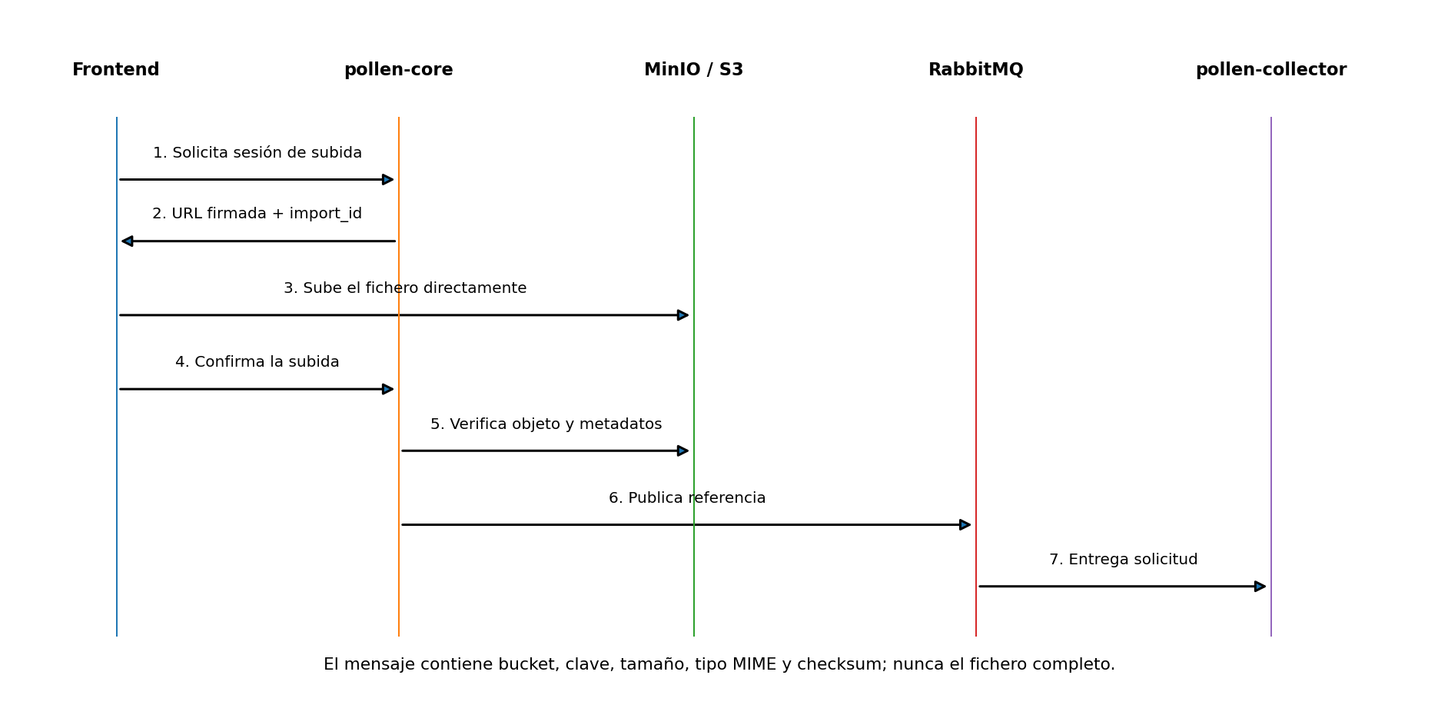
Figura 5. Flujo propuesto para la subida y procesamiento de un fichero manual.
En la demostración local, el flujo comenzará cuando el frontend solicite a pollen-core una sesión de subida. pollen-core creará un registro de importación en PostgreSQL y devolverá una URL temporal firmada generada contra MinIO. El navegador realizará entonces una petición HTTP PUT directamente a MinIO, que estará disponible en otro puerto del entorno Docker. MinIO guardará el objeto en un volumen Docker persistente situado físicamente en el disco local. Cuando finalice la transferencia, el frontend notificará a pollen-core, que comprobará que el objeto existe y actualizará el estado de la importación.
A continuación, pollen-core publicará en RabbitMQ una solicitud pequeña que contendrá el identificador de importación y la referencia lógica al objeto almacenado. El mensaje no incluirá el contenido del fichero. pollen-collector usará esa referencia para descargar el objeto desde MinIO mediante la API compatible con S3, lo abrirá como flujo, lo procesará por líneas o bloques y publicará los datos normalizados y los eventos de progreso o finalización.
{
"schema_version": "1.0",
"request_id": "uuid-v4",
"import_id": "uuid-v4",
"source_type": "MANUAL_CSV",
"file": {
"bucket": "pollen-imports",
"object_key": "imports/2026/07/<import_id>/data.csv",
"original_name": "datos-polen.csv",
"content_type": "text/csv",
"size_bytes": 524288000,
"checksum_sha256": "..."
}
}
PostgreSQL no almacenará el fichero binario. Mantendrá únicamente los metadatos necesarios para localizarlo y controlar su procesamiento: import_id, bucket, object_key, nombre original, tipo MIME, tamaño, checksum, estado y fechas de creación y finalización. El campo object_key cumple la función de ruta lógica dentro del bucket; el nombre original se conserva solo como metadato visible para el usuario.
En un despliegue externo, MinIO no será obligatorio. Podrá sustituirse por un servicio S3 gestionado, como Amazon S3, Cloudflare R2 u otro proveedor compatible. En ese escenario, PostgreSQL seguirá almacenando únicamente la referencia y los metadatos, mientras que el proveedor de almacenamiento conservará el fichero. La aplicación cambiará el endpoint y las credenciales mediante configuración, sin alterar el contrato de mensajería ni el flujo principal.
La importación podrá evolucionar entre los estados UPLOADING, UPLOADED, QUEUED, PROCESSING, COMPLETED, COMPLETED_WITH_ERRORS y FAILED. El frontend consultará su estado mediante pollen-core. El procesamiento se realizará en streaming y, si el fichero contiene un gran número de registros, los resultados se publicarán en lotes de tamaño limitado en lugar de generar un mensaje por cada fila.

6. Consideraciones de diseño
- Idempotencia: event_id permitirá detectar reentregas del mismo mensaje, mientras que logical_key evitará duplicados lógicos cuando una misma medición sea obtenida en ejecuciones diferentes.
- Mensajes fallidos: Los mensajes que superen el número máximo de reintentos se dirigirán a una dead-letter queue para revisión y reprocesamiento controlado.
- Consistencia eventual: La solicitud HTTP no devolverá inmediatamente los datos recolectados. La API responderá con el identificador de la recolección y su estado podrá evolucionar entre PENDING, PROCESSING, COMPLETED y FAILED.
- Trazabilidad: request_id y event_id se incluirán en mensajes y logs para reconstruir el recorrido completo de una recolección.
- Versionado: Los contratos incluirán schema_version y evolucionarán preferentemente mediante cambios compatibles, como la adición de campos opcionales.
- Seguridad: RabbitMQ, PostgreSQL, el almacenamiento de objetos y pollen-collector permanecerán protegidos. Únicamente pollen-core se expondrá como API pública; el frontend accederá al almacenamiento mediante URLs firmadas de duración limitada.

7. Diseño interno de pollen-collector

7.1. Adaptadores y Strategy
pollen-collector debe separar la obtención del dato de su transformación. Cada fuente se implementará mediante un adaptador que conoce cómo acceder al sistema externo y devolver una representación normalizada. La variación entre formatos se resolverá mediante Strategy y una factoría de selección por source_type.
public interface PollenSourceAdapter {
PollenSourceType supportedSource();
List<PollenMeasurement> collect(CollectionParameters parameters);
}
public final class OpenMeteoSourceAdapter implements PollenSourceAdapter { ... }
public final class XuntaCsvSourceAdapter implements PollenSourceAdapter { ... }

7.2. Pipeline común
El listener de RabbitMQ de pollen-collector será una capa de entrada pequeña. Delegará la ejecución en un servicio de aplicación que validará la solicitud, seleccionará el adaptador, transformará los datos y publicará los eventos. Este componente se describirá como pipeline común, sin forzar el uso del patrón Template Method cuando no existan pasos sobrescribibles por herencia.
@RabbitListener(queues = "${messaging.queues.collection-requests}")
public void handle(CollectionRequest request) {
collectionProcessor.process(request);
}

7.3. Pruebas
- Pruebas unitarias de cada adaptador y transformador con respuestas y ficheros de ejemplo.
- Pruebas de integración de RabbitMQ y PostgreSQL mediante Testcontainers.
- Simulación de caída temporal del worker, reentrega de mensajes y envío a la DLQ.
- Pruebas de compatibilidad de serialización entre las librerías de contratos y ambos servicios.

8. Fuentes de datos consideradas
Se mantendrá una evaluación comparativa de las fuentes disponibles, pero en la propuesta se considera suficiente resumir las alternativas y justificar la fuente inicial. La implementación no pretende integrar todas ellas durante la primera versión.
Fuente | Cobertura / frecuencia | Uso previsto
Open-Meteo Air Quality API | Polen europeo, datos horarios y predicción. | Fuente automática principal por acceso sencillo y unidades físicas.
Google Pollen API | Cobertura internacional e índice categórico. | Alternativa futura para recomendaciones e información de especies.
Ambee Pollen API | Cobertura amplia y alta frecuencia. | Alternativa comercial sujeta a condiciones de acceso.
Redes autonómicas | Datos oficiales con formatos y frecuencias variables. | Importación histórica o manual cuando no exista API adecuada.

El modelo canónico distinguirá entre concentración física, índice y nivel de riesgo, así como entre observación y predicción. De este modo, integrar nuevas fuentes no implicará tratar magnitudes diferentes como si fueran equivalentes.

9. Tecnologías seleccionadas
Tecnología | Uso | Justificación
Java 21 y Spring Boot | Implementación de ambos servicios. | Ecosistema maduro, experiencia previa y soporte para REST, validación, persistencia y mensajería.
Maven multimódulo | Construcción y librerías compartidas. | Gestión centralizada de dependencias, reactor de compilación y empaquetado de JAR independientes.
Spring AMQP | Integración con RabbitMQ. | Permite trabajar de forma explícita con colas, exchanges, acknowledgements, reintentos y DLQ.
Spring Data JPA | Persistencia desde pollen-core. | Integración directa con PostgreSQL y separación entre dominio y entidades.
RabbitMQ | Broker de mensajes. | Adecuado para trabajo en cola, bajo volumen y consumidores independientes.
PostgreSQL | Base de datos. | Modelo relacional, integridad y facilidad de despliegue.
MinIO / API S3 | Almacenamiento de ficheros. | Permite transferir archivos grandes fuera del broker y usar URLs firmadas.
Docker Compose | Entorno local reproducible. | Levanta servicios, broker, base de datos y almacenamiento de objetos con una configuración común.

Se han considerado Quarkus, Micronaut, NestJS y FastAPI. Spring Boot se selecciona porque ofrece el mejor equilibrio entre madurez, integración con Maven y RabbitMQ, utilidad formativa y viabilidad para completar el TFG. Se utilizará Spring AMQP en lugar de una abstracción superior como Spring Cloud Stream para mantener visibles los conceptos propios de RabbitMQ.

9.1. Elección de RabbitMQ frente a Apache Kafka
RabbitMQ y Kafka permiten construir sistemas asíncronos, pero responden a modelos diferentes. RabbitMQ es un broker orientado al enrutamiento y entrega de mensajes a colas. Los productores publican mensajes en exchanges, estos se enrutan mediante bindings y los consumidores reciben el trabajo desde una cola. Con acknowledgements, reintentos y dead-letter queues, el modelo encaja bien con la distribución de tareas entre un productor y un consumidor responsable de procesarlas.
Kafka, en cambio, se organiza como un registro distribuido y persistente de eventos dividido en topics y particiones. Su principal fortaleza aparece cuando varios grupos de consumidores necesitan leer de forma independiente el mismo flujo, conservarlo durante un periodo prolongado, reproducir eventos anteriores o procesar volúmenes continuos elevados.
En Polen Tracker solo se prevén dos servicios que se intercambian solicitudes y resultados, sin expectativa inicial de incorporar múltiples sistemas consumidores del mismo historial de eventos. Se busca entregar cada trabajo a un único consumidor lógico y retirarlo del flujo normal cuando ha sido confirmado. Por ello se selecciona RabbitMQ: ofrece un modelo de colas punto a punto y enrutamiento suficiente, con menor complejidad operativa para este alcance. RabbitMQ también admite exchanges de tipo topic, pero esa capacidad de enrutamiento no lo convierte en un log distribuido con replay y grupos de consumidores como Kafka.
Criterio | RabbitMQ | Apache Kafka
Modelo principal | Broker con exchanges, bindings y colas. | Log distribuido basado en topics y particiones.
Consumo previsto | Entrega de cada tarea a un consumidor lógico. | Lectura independiente por varios consumer groups.
Retención y replay | No es el objetivo principal del diseño. | Retención prolongada y reproducción del historial.
Encaje en Polen Tracker | Alto: dos servicios, bajo volumen y procesamiento de trabajos. | Excesivo para el alcance y número de consumidores previstos.

10. Despliegue y ejecución
El entorno local de desarrollo y demostración se compondrá de seis contenedores: frontend, pollen-core, pollen-collector, RabbitMQ, PostgreSQL y MinIO. MinIO actuará únicamente como implementación local de un almacenamiento de objetos compatible con S3. Los ficheros se conservarán en un volumen Docker persistente, por lo que permanecerán disponibles tras reiniciar los contenedores mientras no se elimine dicho volumen. Todos los componentes se levantarán desde el docker-compose.yml situado en la raíz del monorepositorio.
docker compose up --build
Durante la demo local, el navegador accederá al frontend en su puerto correspondiente. Al iniciar una importación, pollen-core devolverá una URL firmada apuntando al endpoint público local de MinIO, por ejemplo http://localhost:9000. El navegador subirá el fichero directamente a ese endpoint; dentro de la red Docker, pollen-collector accederá al mismo objeto mediante el nombre interno del servicio, por ejemplo http://minio:9000. Esta diferencia de endpoint deberá contemplarse al generar las URLs firmadas.
Como alternativa simplificada para una primera iteración, el frontend podría enviar el fichero mediante multipart/form-data a pollen-core y este transmitirlo a MinIO en streaming. Sin embargo, para archivos de gran tamaño se prioriza la subida directa mediante URL firmada, ya que evita que pollen-core actúe como intermediario de cientos de megabytes.
La propuesta no queda ligada todavía a un proveedor cloud concreto. Como parte del trabajo podrá evaluarse un despliegue de bajo coste, pero la prioridad será disponer de una solución reproducible y verificable. Los dos servicios conservarán imágenes y procesos independientes aunque se desplieguen sobre una misma máquina virtual.

11. Resultados esperados y líneas futuras
Se espera obtener un prototipo funcional capaz de iniciar una recolección, mantener la solicitud en cola ante una indisponibilidad temporal, transformar datos de al menos una fuente automática y una manual, procesar ficheros grandes por referencia y en streaming, persistirlos sin duplicados y exponerlos al frontend. La validación deberá demostrar que la API continúa disponible cuando el worker falla y que las tareas pendientes se recuperan al restaurar el consumidor.
Como líneas futuras se contemplan la incorporación de nuevas fuentes, el procesamiento por lotes, la monitorización con métricas y trazas distribuidas, la autenticación avanzada, la ejecución elástica de workers y la integración de sensores físicos mediante protocolos adecuados para IoT.

Referencias esenciales
[1] Gamma, E., Helm, R., Johnson, R. y Vlissides, J. Design Patterns: Elements of Reusable Object-Oriented Software. Addison-Wesley, 1994.
[2] Hohpe, G. y Woolf, B. Enterprise Integration Patterns. Addison-Wesley, 2003.
[3] Spring. Documentación de Spring Boot y Spring AMQP.
[4] Apache Maven Project. Guías sobre proyectos multimódulo y gestión de dependencias.
[5] RabbitMQ. Documentación oficial sobre colas, acknowledgements, reintentos y dead-letter exchanges.
[6] Open-Meteo. Air Quality API.
[7] Google for Developers. Pollen API.
[8] Copernicus Atmosphere Monitoring Service. European air quality forecasts.

